Lampiran - Lampiran

Lampiran 1. Instrumen Penelitian
Beberapa Pedoman Pengambilan Data Penelitian
- Pedoman observasi
- Situasi dan kondisi lingkungan MAN 1 Konsel
- Isi dan proses pembelajaran di MAN 1 Konsel
- Pedoman Dokumentasi
- Sejarah berdiri dan berkembangnya MAN 1 Konsel
- Letak geografis MAN 1 Konsel
- Visi dan misi MAN 1 Konsel
- Struktur organisasi MAN 1 Konsel
- Keadaan tenaga pendidik dan kependidikan MAN 1 Konsel
- Keadaan sarana dan prasarana sekolah MAN 1 Konsel
- Keadaan Siswa MAN 1 Konsel
- Kompetensi lulusan alumni MAN 1 Konsel
- Pedoman Wawancara
- Mutu Pendidikan di MAN 1 Konsel
- Mutu Input
- Bagaimanakah kondisi sumber daya mansuia (Guru, kependidikan dan Siswa) di MAN 1 Konsel ?
- Bagaimanakah proses seleksi atau peneriamaan sumber daya manusia tersebut?
- Bagaimana pola pengembangan sumber daya manusia di MAN 1 Konsel ?
- Mutu Proses
- Secara umum, bagaimana proses pendidikan dan pembelajaran di MAN 1 Konsel ?
- Apa sajakah, metode dan pendekatakan yang digunakan dalam memaksimalkan proses pendidikan dan pembelajaran di MAN 1 Konsel?
- Mutu Output
- Bagaimanakah tingkat pencapaian lulusan di MAN 1 Konsel secara kuantitas ?
- Prestasi apa sajakah yang diraih oleh siswa MAN 1 Konsel?
- Bagaimanakah nilai feed back (umpan balik) keluaran MAN 1 Konsel dengan respon masyarakat setempat ?

- Pelaksanaan Manajemen Mutu di MAN 1 Konsel
Manajemen kurikulum dan pembelajaran | - Apa sajakah kendala dalam menerapkan kurikulum dan pembelajaran di sekolah ini  - Kurikulum apakah yang diterapkan disekolah ini?  - Bagaimana guru mengelolah metode mengajar agar sesuai dengan kurikulum yang diterapkan?  - Apa kelebihan dan kekurangan dalam pelaksanaan kurikulum yang digunakan di sekolah?
Manajemen tenaga pendidik dan kependidikan | - Langkah apa yang dilakukan sekolah dalam Perencanaan pegawai?  - Bagaimana upaya sekolah dalam Pengadaan pegawai yang sesuai dengan bidangnya masing-masing?  - Bagaimana sekolah melakukan Pembinaan dan pengembangan pegawai melalui pendidikan dan pelatihan?
Manajemen kesiswaan | - Apakah ada batasan Dalam perencanaan penerimaan siswa baru?  - Kebijakan seperti apa yang dilakukan sekolah yang berkaitan erat dengan strategi penerimaan siswa baru?  - Kegiatan apa saja yang dapat mengembangkan potensi atau bakat siswa MAN 1 Konsel?  - Bagaimana dengan siswa yang tidak berperestasi apakah ada kebijakan tersendiri dalam mengatasi masalah tersebut?  - Bagaimana cara sekolah membimbing dan membina siswa yang memiliki karakter yang berbeda-beda?  - Apakah tujuan utama dalam upaya pertumbuhan dan perkembangan siswa melalui proses pendidikan disekolah?  - Prestasi apa saja yang di raih oleh siswa MAN 1 konsel?
Manajemen keuangan dan pembiayaan | - Bagaimanakah sekolah menyusun pedoman perencanaan dalam mengelolah dana operasional sekolah?  - Bagaimanakah pengelolaan sumber dana sekolah tersebut?  - Secara garis besar apakah ada pihak lain yang terkait dengan sumber keuangan dan pembiayaan sekolah tersebut?
Manajemen sarana dan prasarana | - Sarana prasarana apa saja yang ada disekolah ini?  - Apakah rencana sekolah untuk mengembangkan sarana prasarana dalam mendukung proses pendidikan?  - Apakah ada pengawasan khusus dalam memelihara sarana prasarana disekolah?  - Apakah ada media khusus yang dipakai pada proses pembelajaran?
Manajemen hubungan sekolah dan masyarakat | - Apa upaya sekolah dalam mengembangkan hubungan sekolah dan masyarakat?  - Apakah dalam setiap kegiatan sekolah, sangat direspon postif oleh masyarakat?  - Apa fungsi humas di sekolah. ?

Catatan: Sumber informasi adalah Kepala Sekolah, Guru, Pegawai, Siswa dan personal lainnya. Konteks pertanyaan dapat berubah-ubah sesuai dengan informan yang di Tanya.

Lampiran 2
Transkip Hasil Wawancara
Analisis Penerapan Manajemen Mutu Pendidikan di
MAN 1 Konawe Selatan

No | Informan | Domain | Deskripsi
1 | Muspidar, MA,  Kepala MAN 1 Konsel | Mutu pendidikan  (mutu guru)  Mutu pendidikan  (mutu sarana pembelajaran)  Mutu pendidikan  (mutu keluaran akademik)  Penerapan Manajemen mutu  (manajemen kurikulum dan pembelajaran)  Penerapan Manajemen mutu  (manajemen tenaga pendidik)  Penerapan Manajemen mutu  (manajemen keuangan) | MAN 1 Konawe Selatan adalah sekolah menengah atas bercirikan agama dilingkungan kementerian agama yang telah dijadikan percontohan oleh sekolah lain pada jenjangnya, inilah sebabnya sekolah ini menjadi Madrasah Aliyah Negeri 1 di lingkungan Kabupaten Konawe Selatan. Hal ini tentu salah satunya didukung oleh unsur personal yang memadai dan berkualitas. Walaupun demikian, sangat disadari masih ada beberapa posisi guru yang belum diisi oleh guru yang sesuai bidangnya. Akan tetapi hal ini selalu diperbaiki secara terus menerus.  Alat peraga dan media pembelajaran di sekolah selalu kami tinggkatkan jumlah dan fungsinya, agar dapat memaksimalkan pembelajaran, saat ini MAN 1 Konawe Selatan, memiliki Laboratorium IPA dan Komputer, serta media Infokus proyektor  Kami sangat bersyukur karena telah dapat memperoleh banyak raihan prestasi akademik yang memuaskan, salah satunya adalah raihan kelulusan 100% pada setiap tahunnya. Dan pada tahun ini kami dapat membawa pulang perigkat 3 tingkat nasional cerdas cermat mata pelajaran MIPA Kimia di Pontianak tahun 2016  Dalam upaya mengembangkan kurikulum yang sesuai dengan potensi dan karakter lingkungan serta sekolah, beberapa program dialaksanakan seperti, ekstra bola volley, kasidah rabana, wirakarya bidang pertanian, dan kegiatan keagamaan yang sesuai dengan identitas lembaga.  Proses penerimaan guru di MAN 1 Konsel, baik PNS atau honorer melalui proses analisis kebutuhan. Hal tersebut kami lakukan dengan mengirim surat ke Kementerian Agama Wilayah (KANWIL) dan membuka kesempatan bagi guru non PNS, untuk memasukkan berkas, lalu berkas tersebut kami pelajari dan seleksi sesuai kebutuhan kami  Dana DIPA memiliki juknis yang jelas sebagaimana umumnya instansi negeri lainnya. Sedangkan dana BOS diperuntukan kegiatan kesiswaan secara keseluruhan, sedangkan komite diporsikan untuk gaji guru honorer dan pembangunan beberapa item sarana prasarana sesuai dengan kesepakatan dengan orang tua wali siswa.
2 | Al-Misbah, M.Sc  Wakamad Kurikulum | Mutu pendidikan  (mutu tenaga personal)  Mutu pendidikan  (mutu kurikulum)  Pelaksanaan manajemen mutu  (manajemen kurikulum) | Pada periode ini, jabatan kepala sekolah memiliki kedudukan dan posisi yang sangat dihargai, karena pengangkatannya melalui proses seleksi dan tes yang sulit, yaitu Assesment. Terdapat beberapa guru yang ikut, namun hanya satu yang lulus dan terpilih. Hal ini membuktikan bahwa kepala Sekolah MAN 1 Konawe Selatan telah memenuhi mutu yang diingikan oleh lembaga terkait.  Walaupun sedikit terlambat dibandimgkan sekolah-sekolah dilingkup DIKNAS, akan tetapi kami tetap berusaha maksimal, kur-13 cepat diterapakan, dan saat ini telah dapat kami lakukan.  Kami telah menerapakan kurikulum 2013 mulai kelas X-XII, walaupun demikian persiapan kami panjang dan bertahab, terutama tentang persiapan administrasi dan aplikasi penilaian dan rapor
3 | Rustam Sufia, S.Ag  Wakamad Kesiswaan | Mutu Pendidikan  (mutu proses)  Mutu Pendidikan  (mutu keluaran non akademik)  Pelaksanaan manajemen mutu  (Manajemen kesiswaan) | Selain proses pembelajaran, di MAN 1 Konawe Selatan memaksimalkan sumber daya guru dengan keterampilannya untuk membina kegiatan ekstra kurikuler dalam rangka menampung minat dan bakat siswa seperti, olah raga, seni dan keterampilan, PMR, Paskibraka, Pramuka dan lain-lain. Dan semua cabang tersebut telah menorehkan hasil positif dengan segudang prestasi tingkat local, kabupaten dan provinsi bahkan Nasional  Di MAN 1 Konsel terdapat 23 cabang kegiatan ekstra krikuler, yang setiap cabang keterampilan dibimbing oleh satu orang guru. Pelaksanaannya adalah sekali seminggu dan dilakukan di luar jam sekolah atau sore hari. Hasilnya banyak prestasi diperoleh siswa-siswi MAN 1 Konsel diberbagai ajang, kompetisi dan lainnya. Hal ini terlihat dengan berbagai piala yang ada.  Pemberlakuan hukuman, sanksi dan lainnya tidak tebang pilih dan dengan tegas di tegakkan. Bahkan pada dua tahun terakhir terdapat 13 siswa yang dikeluarkan dari sekolah, masing-masing tahun 2015 sebanyak 8 orang dan tahun 2016 sebanyak 5 orang.  Kegiatan eks-school di MAN 1 Konawe Selatan sangat aktif dilakukan, hal ini sebagai nilai promosi tersendiri, karena dibeberapa ajang kompetisi MAN 1 Konawe Selatan selalu mendapat juara dan kebanggaan
4 | Syukur, M.Pd  Wakamad sarana dan prasarana | Penerapan manajemen mutu  (Manajemen sarana prasarana) | Kami terus berusaha membenahi kualitas mutu pembelajaran melalui peningkatana kuantitas dan kualitas sarana pembelajaran MAN 1 Konawe Selatan, yang terbaru ini kami mendapatkan tambahan gedung berupa 2 ruang kelas dan rehab kantor MAN 1 Konawe Selatan, hal ini sangat kami syukuri
5 | Gatot Suhardi, MA  Wakamad Humas | Penerapan manajemen mutu  (Manajemen hubungan dengan masyarakat) | Kami sangat menyadari bahwa keberadaan MAN 1 Konawe Selatan di Konda ini mendapatkan perhatian serius dari masyarakat terutama orang tua wali murid. Oleh sebab itu, kami sangat berhati-hati dan selalu berjalan bersamaan dengan keinginan dan harapan masyarakat. Sebagai wakamad Humas, melalui wadah Komite sekolah kami membangun hubungan dalam segala hal dengan masyarakat, baik tentang program pendidikan, pendanaan, pembangunan dan lain sebagainya
6 | Muhkaruddin, S.Ag  Guru MAN 1 Konsel | Penerapan manajemen mutu  (Manajemen kesiswaan) | Kegiatan kasidah rabana adalah kegiatan seni terpopuler di MAN 1 Konsel, bahkan kami satu-satunya sekolah yang memiliki grup kasidah putra, sehingga kami sering dapat panggilan tampul keluar daerah
7 | Uswatun Aliyah, MA  Guru MAN 1 Konsel | Mutu pendidikan  (mutu guru) | Guru MAN 1 Konawe Selatan rata-rata memiliki kualifikasi yang baik, bahkan telah terdapat beberapa yang menjadi Dosen dan menjadi guru di MAN IC Kendari
8 | Musripah, S.Ag  Guru MAN 1 Konsel | Mutu pendidikan  (mutu guru) | Semua guru telah cukup sesuai kualifikasi, tinggal penjaskes dan geografi. Walaupun demikian, guru yang mengampu saat ini masih dapat berbuat maksimal
9 | Hamkam, S.Sos  Guru MAN 1 Konsel | Mutu pendidikan  (mutu guru) | Guru di MAN 1 Konawe Selatan telah memenuhi kualifikasi dibidangnya dan mayoritas telah memiliki sertifikat pendidik. Sedangkan tenaga administrasi memiliki kualifikasi yang relevan dengan tugasnya yaitu tamatan Sarjana Ekonomi, Akuntasi dan D-3 Komputer. Hal ini sangat mendukung pelaksanaan tugas, agar berjalan maksimal
10 | Andi Musripan, S.Pd  Guru MAN 1 Konsel | Mutu pendidikan  (mutu perangkat lunak) | Setiap awal tahun ajaran baru, sebelum pembelajaran berjalan, setiap guru menyepakati aturan pembagian tugas dan beban kerja serta perihal lainnya untuk dijadikan tanggung jawab yang harus diselesiakan dan menjadi tugas dan pegangan setiap guru
11 | Rika, S.Pd  Guru MAN 1 Konsel | Penerapan Manajemen mutu  (manajemen kurikulum) | Banyak sekali pelatihan-pelatihan dan work shop tentang kurikulum 2013 yang diadakan sekolah, hal ini sangat bermanfaat untuk menyiapkan kami para guru sebelum menjalankan kurikulum 2013 tersebut
12 | Dedi Suryanto, S.Pd.I  Guru MAN 1 Konsel | Mutu pendidikan  (mutu buku ajar) | Sejak tahun 2013 mata pelajaran kejuruan keagamaan diajarkan tampa buku ajar, kami hanya memegang buku standar isi, dan berdasarkan hal tersebut, kami sebagai guru secara mandiri mencari bahan ajar dari buku-buku, Internet dan sumber lain secara komersil. Namun, sangat kami syukuri tahun ajaran ini telah ada buku keagamaan tersebut
13 | Bidasari Razak, S.Pd  Guru MAN 1 Konsel | Manajemen mutu  (Manajemen kurikulum dan pembelajaran) | Setiap pembelajaran yang kami laksanakan harus jelas tujuan dan targetnya, agar pembelajaran memiliki arah yang jelas. Selain itu prosesnya pun harus banyak melibatkan siswa secara aktif
14 | Rina, SE  Bendahara MAN 1 Konsel | Manajemen mutu  (manajemen keuangan) | Semua sumber dana di MAN 1 Konawe Selatan memiliki juknisnya masing-masing, sehingga kami sangat berhati-hati dalam menggunakannya, secara umum semua untuk kegiatan pendidikan dan kegiatan kesiswaan serta pembelajaran yang dapat dipertanggung jawabkan
15 | Endang, A.Md  Staf Perpustakaan MAN 1 Konsel | Manajemen mutu  (manajemen sarana perpustakaan) | Selama ini, terlihat bahwa perpustakaan tersebut dimanfaatkan dengan maksimal oleh para siswa, seperti sebagai media informasi (membaca), menyelesaikan tugas guru, dan lain sebagainya. Para pembacanya pun tidak terbatas pada siswa saja, melainkan guru dan tamu yang kebetulan datang ke sekolah
16 | Desy Kumala sari  Siswa Kelas XI agama MAN 1 Konsel | Manajemen mutu  (Manajemen kurikulum dan pembelajaran) | Dalam kelas, kami selalu dituntung aktif, hal ini karena guru sering menggunakan cara belajar yang baru dan menarik, hal ini membuat kami siswa semangat untuk belajar
17 | Eky  Siswa Kelas XII IPA MAN 1 Konsel | Manajemen Mutu  (manajemen kesiswaan) | Saya sangat senang mengikuti kegiatan latihan bola volley, karena di lingkungan masyarakat olah raga ini pun sangat popular, da bakat saya bias saya lanjutkan nanti jika saya kembali ke masyarakat

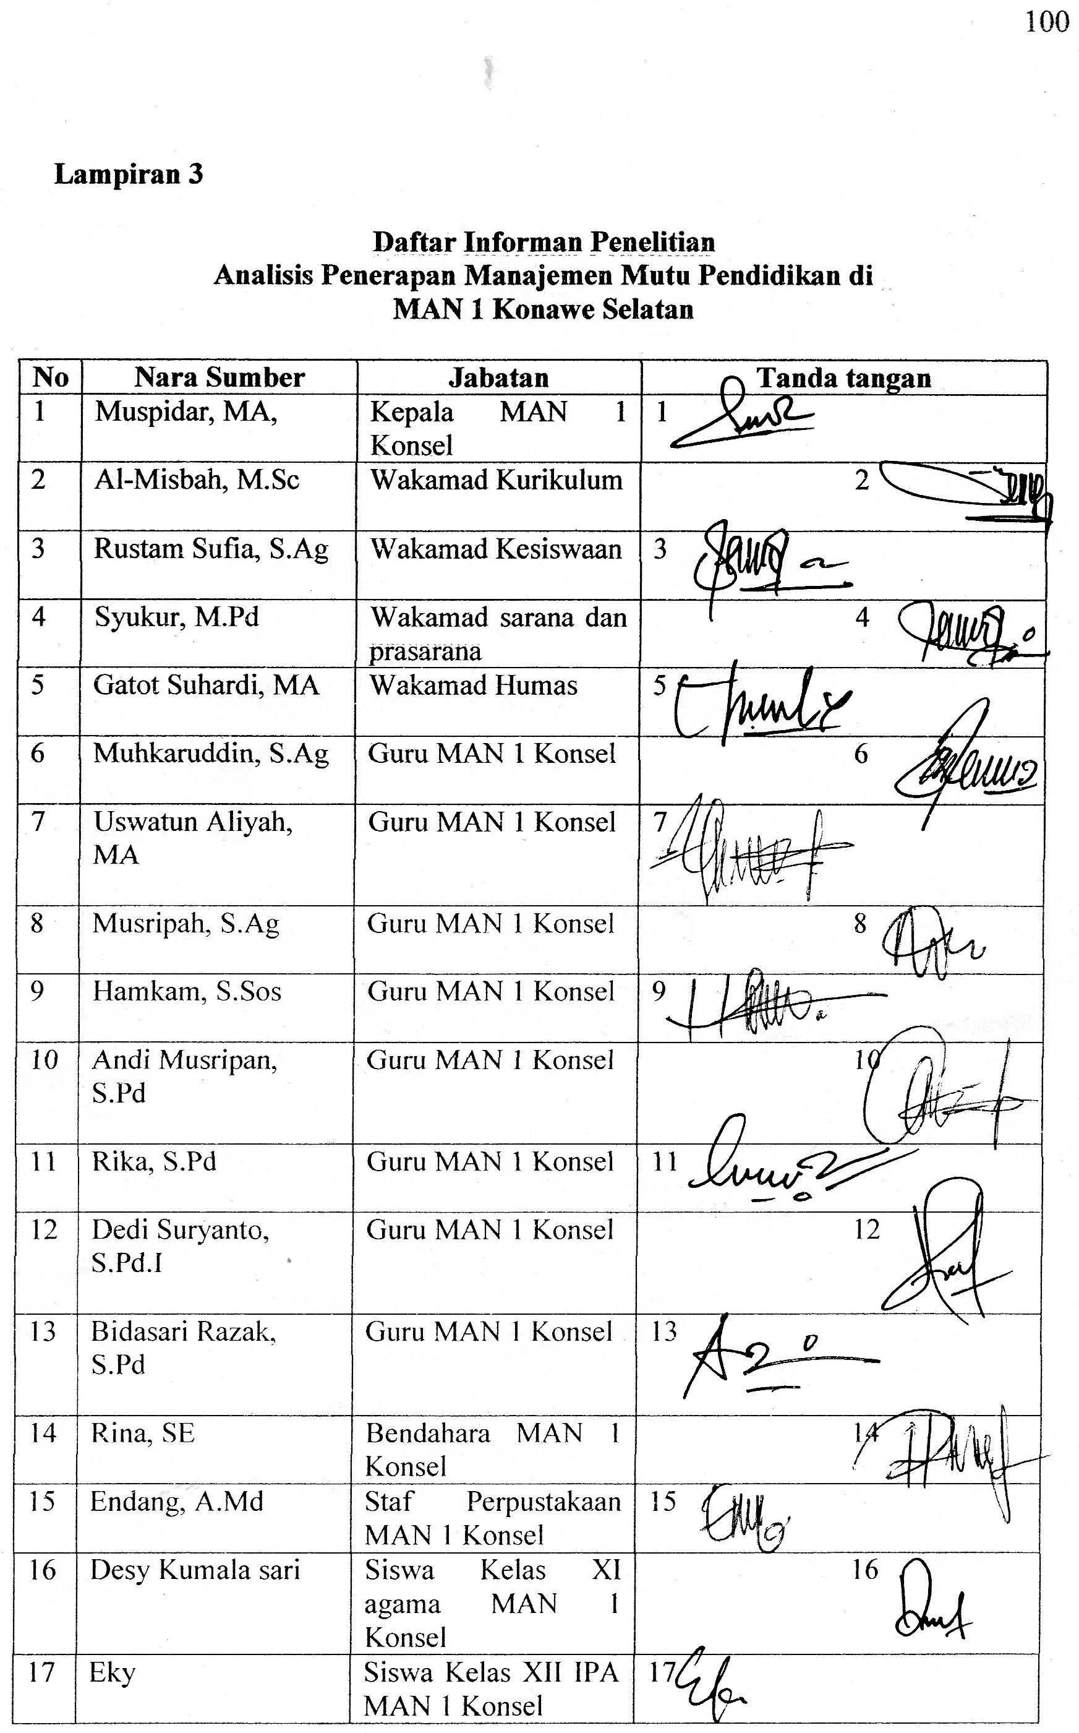
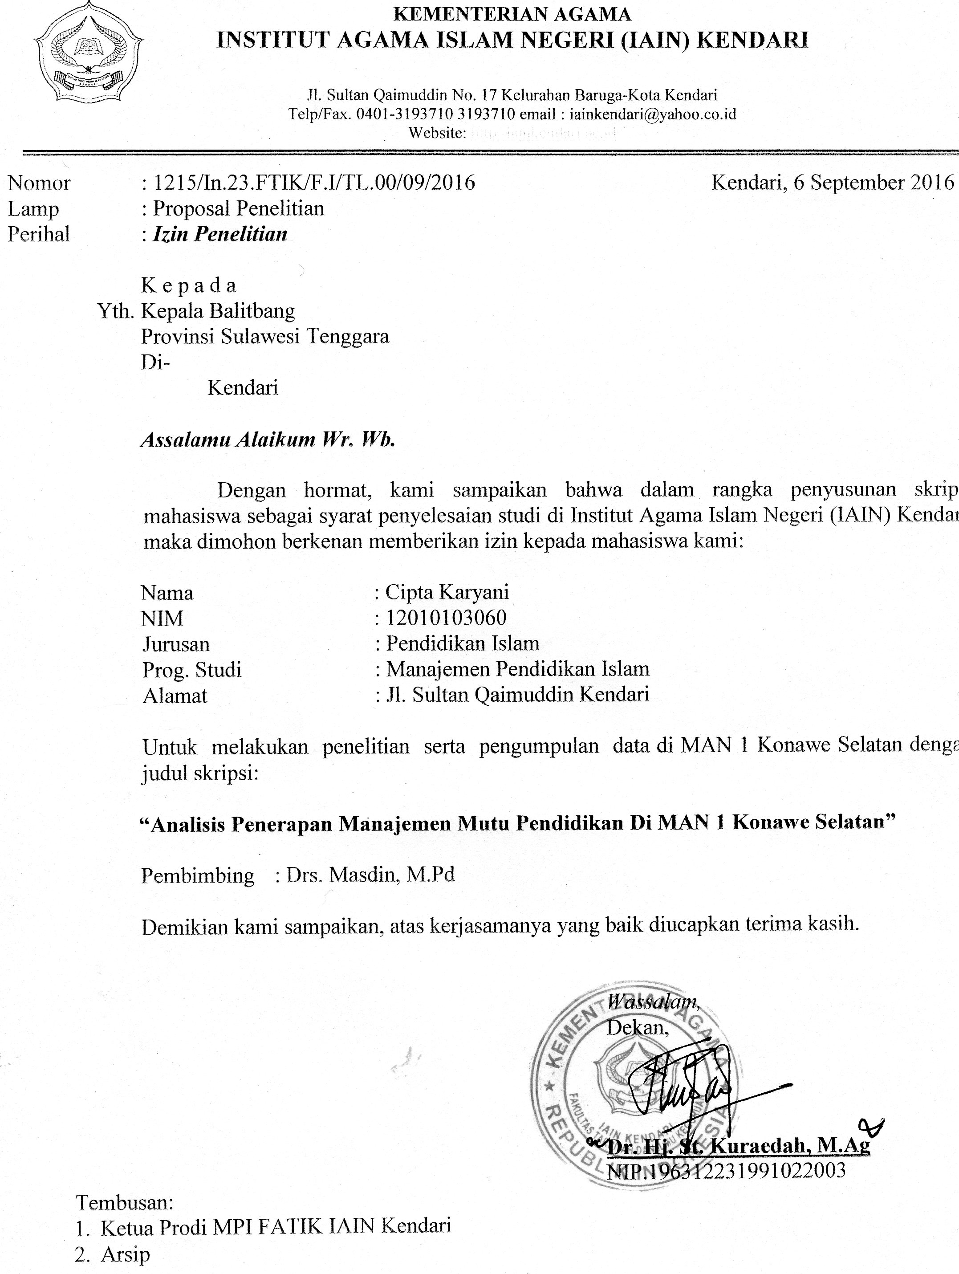

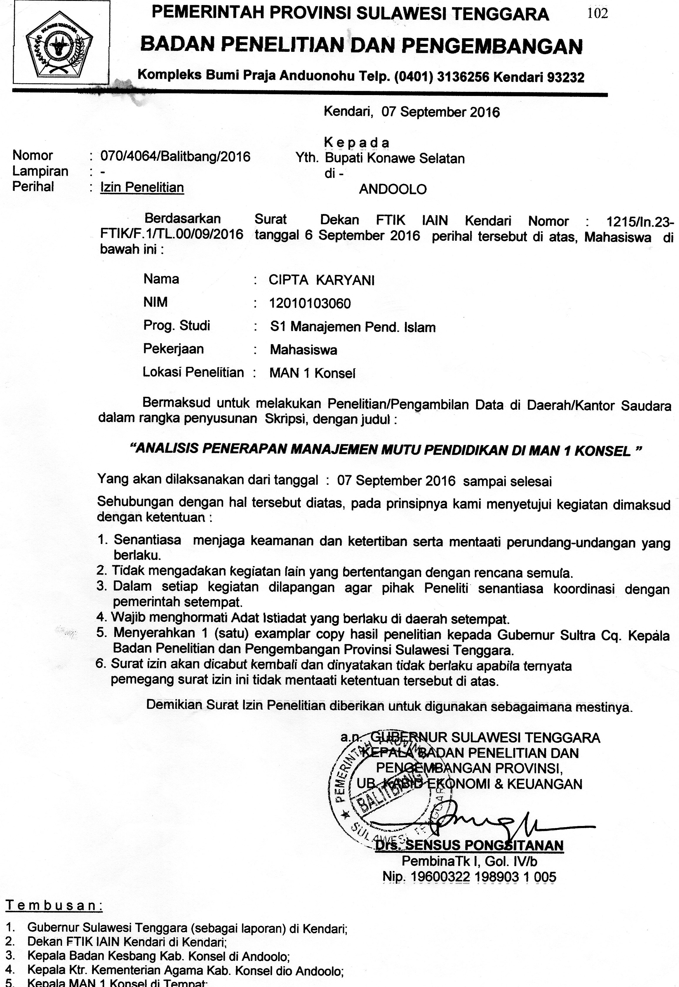
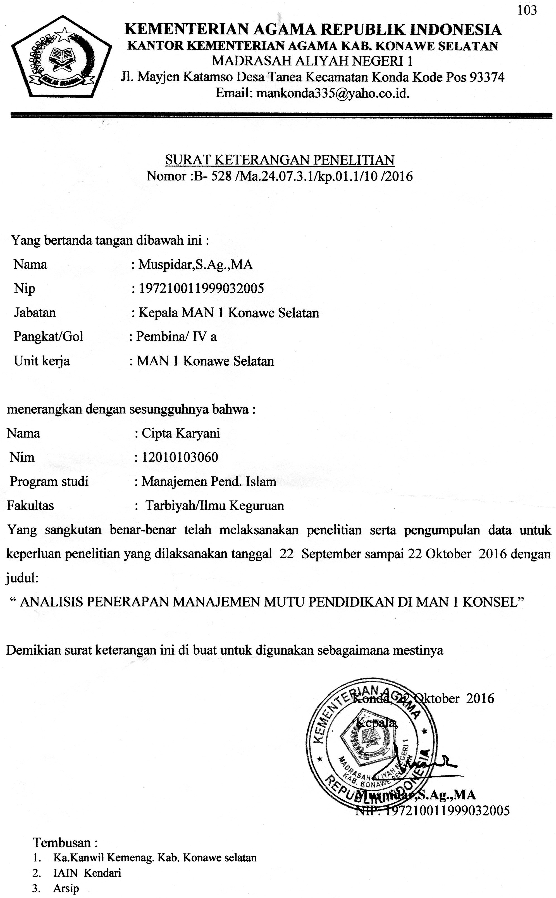
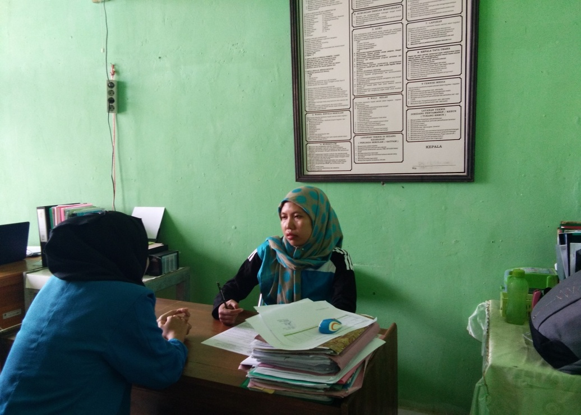
Wawancara dengan ibu Rina bendahara MAN 1 Konawe Selatan

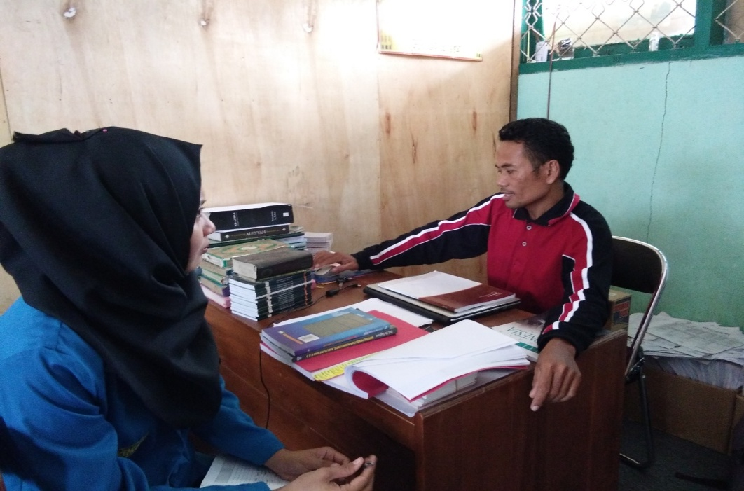
Wawancara dengan wakamad kesiswaan MAN 1 Konawe Selatan

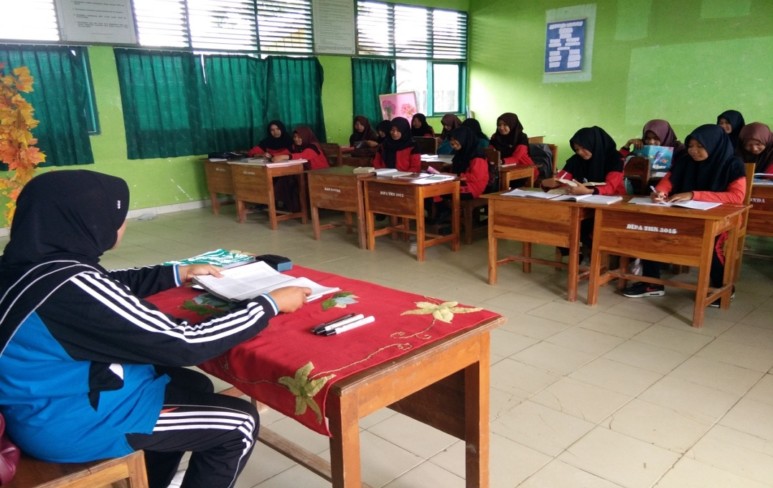
Proses belajar mengajar di MAN 1 Konawe Selatan

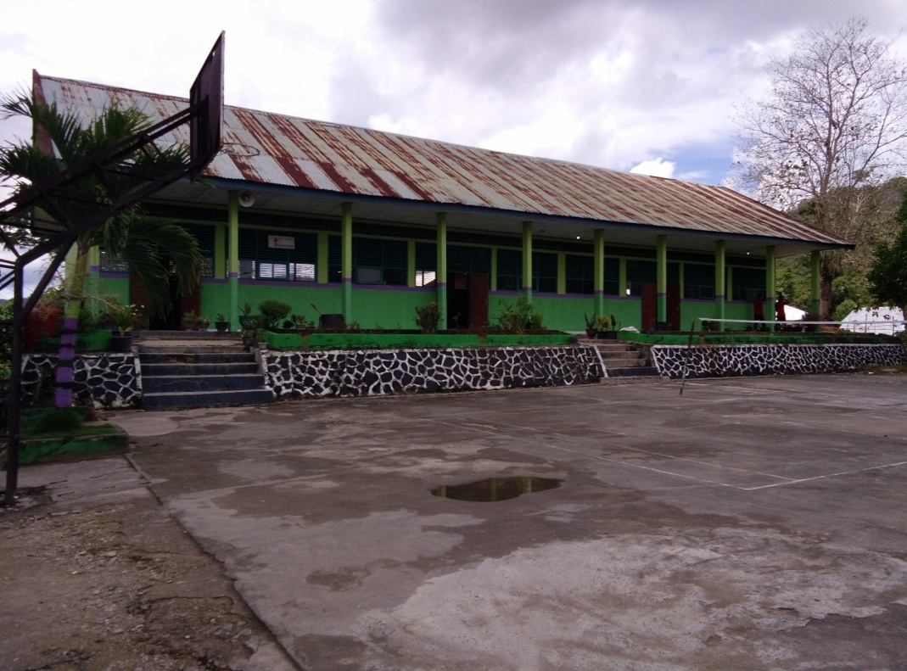
Gedung belajar dan Lapangan Basket MAN 1 Konawe Selatan

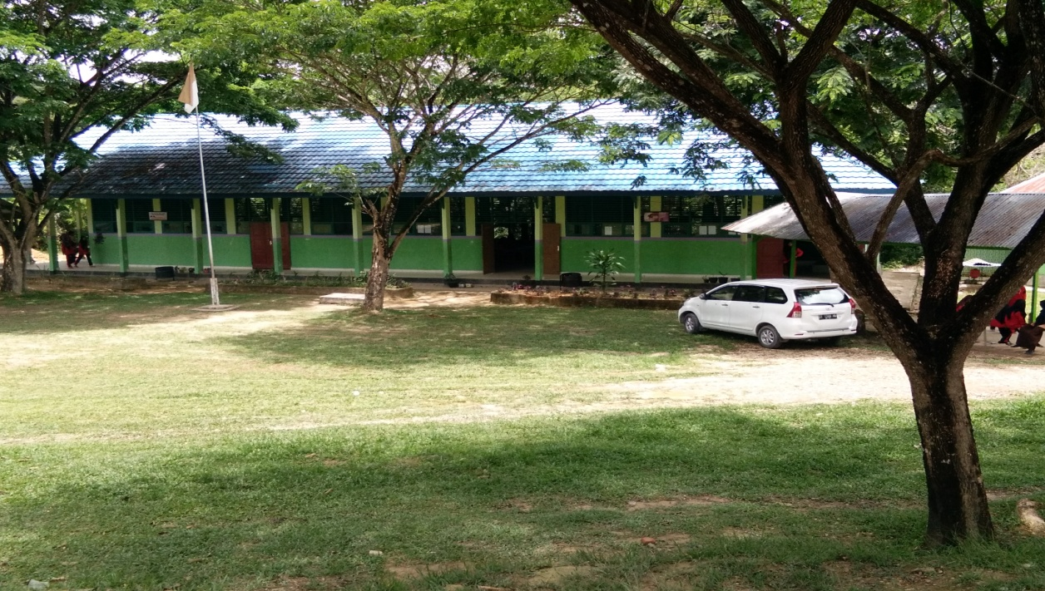
Halaman yang indah, bersih, tenang dan nyaman di MAN 1 Konsel

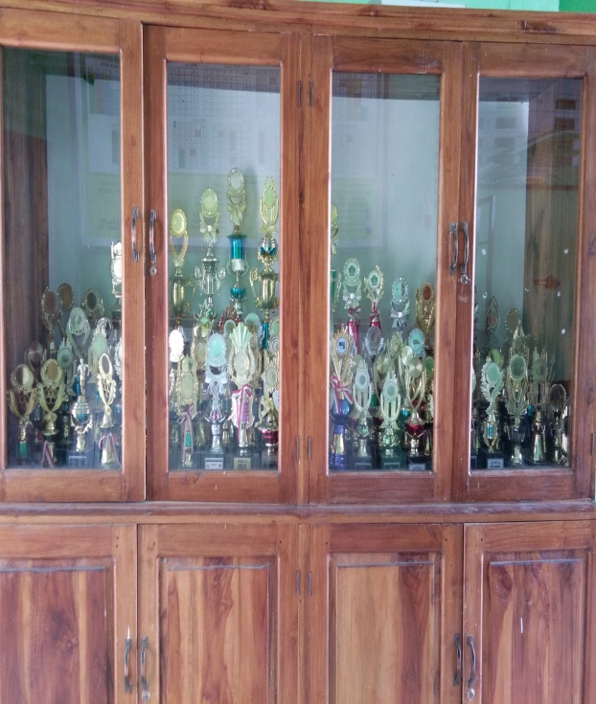
Piala penghargaan prestasi MAN 1 Konawe Selatan
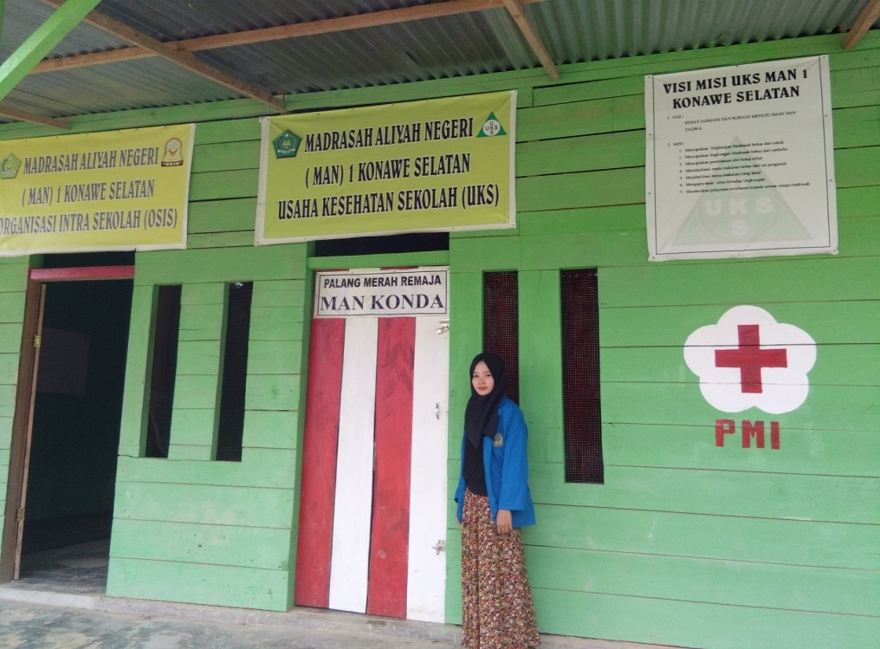
PMI MAN 1 Konawe Selatan

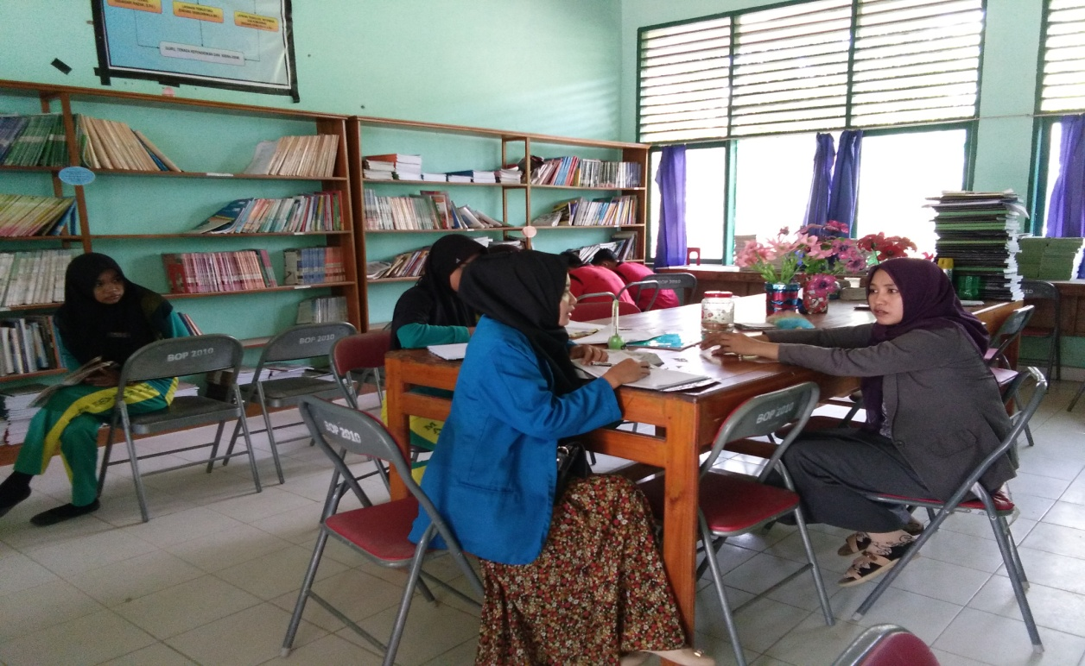
Ruang perpustakaan MAN 1 Konawe Selatan
